 | Name: | Klasse: | Datum: |  | KV 3.3
Du und ich und wir


Welche Wörter kennst du? Schreibe sie auf.

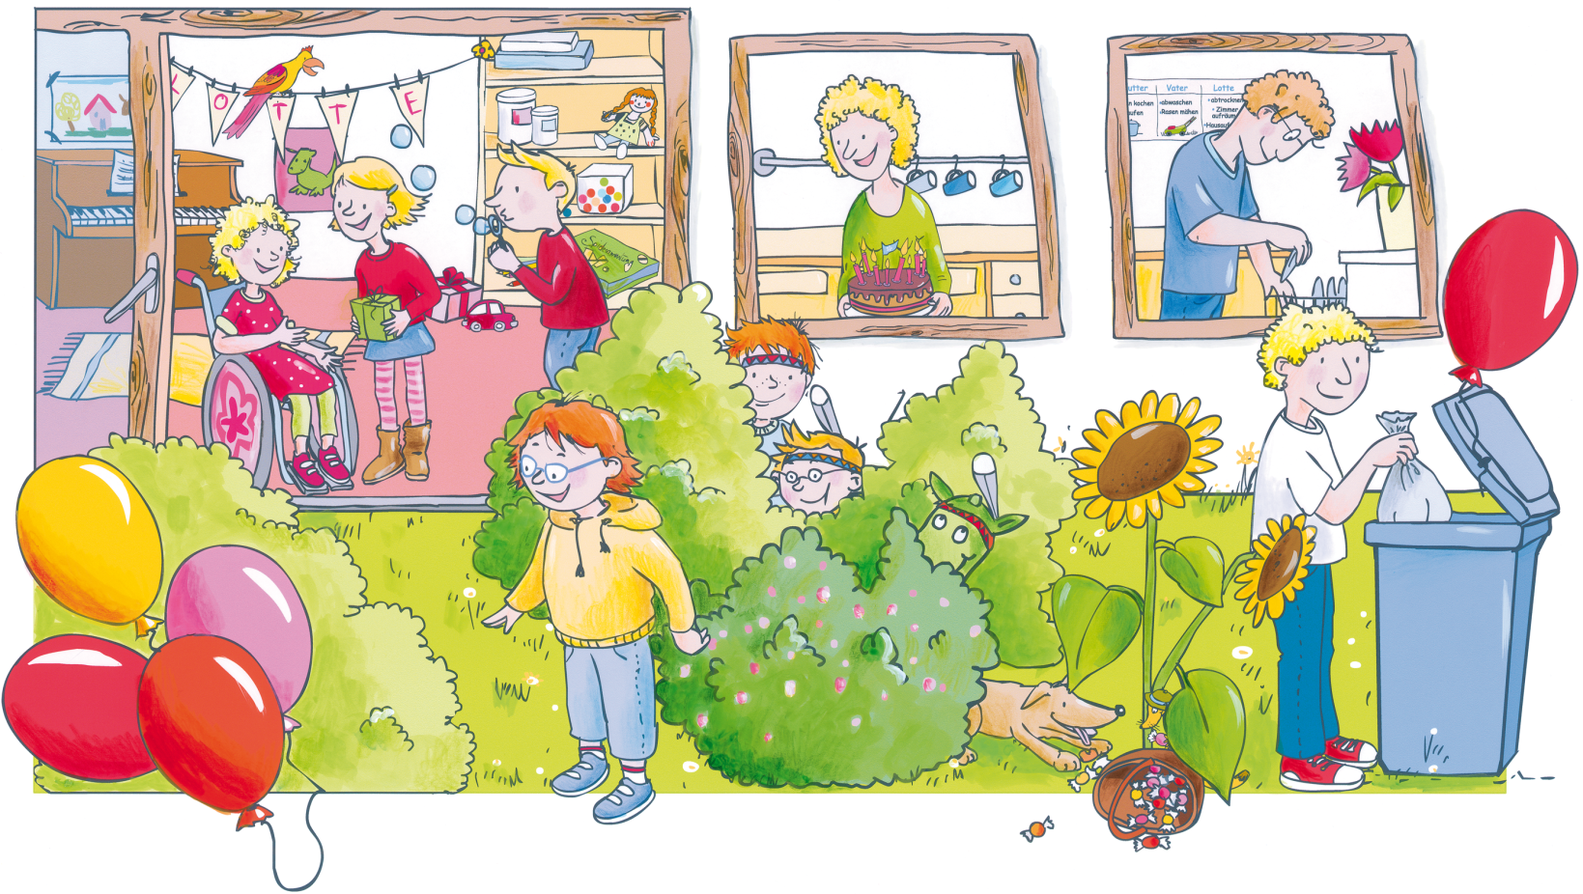
das Geschenk

